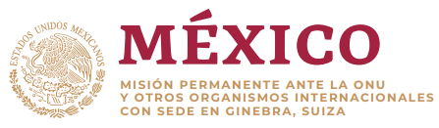

Intervención de la Delegación de México en el diálogo con Jamaica
Mecanismo de Examen Periódico Universal - 36º Periodo de Sesiones
Ginebra, 11 de noviembre de 2020.

Tiempo: 1 min 30
México tiene el lugar 20
Gracias señora Presidenta,

Agradecemos a la delegación de Jamaica la presentación de su informe. Reconocemos los esfuerzos de revisión del marco jurídico para fortalecer la protección de mujeres, niñas y niños contra la violencia; así como la protección de trabajadores domésticos. Alentamos al Estado jamaicano a concretar dichas reformas y a seguir participando en iniciativas como “Spotlight” y la “Alianza Global para poner fin a la violencia contra la niñez”.

Con objeto de fortalecer los esfuerzos en materia de derechos humanos, recomendamos:

- Abolir la pena de muerte y adherirse al Segundo Protocolo Facultativo del Pacto Internacional de Derechos Civiles y Políticos.
- Asegurar que los supuestos abusos cometidos por fuerzas de seguridad del Estado, incluyendo aquéllos cometidos bajo el estado de excepción, sean investigados de manera expedita, los responsables sean sancionados y las víctimas tengan acceso a reparación efectiva.
- Adoptar un marco normativo contra la discriminación que incluya una definición amplia y abarque las esferas pública y privada, de conformidad con los estándares internacionales en materia de derechos humanos.
- Despenalizar las relaciones consentidas entre personas del mismo sexo y prevenir y sancionar actos de discriminación, acoso y agresiones violentas contra las personas LGBTI, garantizando sus derechos humanos.
Deseamos a Jamaica éxito en este proceso.

Gracias

